**jQuery的学习总结---By Yexk**

# 一、怎么使用JQuery？

JQuery是一个JavaScript库， 是一个“写的更少，但做的更多”的轻量级 JavaScript 库。

JQuery通过HTML的<script></script>标记来引用。

例如：<script src="jquery.min.js"></script>

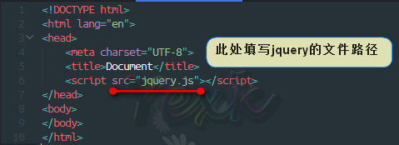

# 二、JQuery选择器

## 常用选择器

ID选择器： 🡪 $(‘#id’)

Class选择器： 🡪$(‘.class’)

Element选择器： 🡪$(‘div’)

后代选择器： 🡪$(‘div span’)

子代选择器：🡪$(‘div>span’)

兄弟选择器： 🡪$(‘div+div’)

## 属性选择器

:first //匹配第一个元素

:last //匹配最后一个元素

:even //匹配偶数的元素

:odd //匹配奇数的元素

:eq(index) //匹配指定下标的元素

:not(selector) //匹配除了指定下标的

:gt(index) //匹配大于下标的元素

:lt(index) //匹配小于下标的元素

[attribute ] //匹配对应属性名的元素

[attribute=value] //匹配对应属性名和值的元素

:nth-child(index/even/odd) //匹配指定下标（奇、偶）的元素

:noly-chlid //匹配父元素只有一个子元素

例子1：

代码：

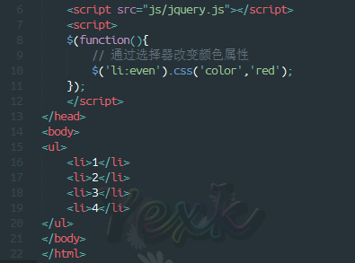

结果：

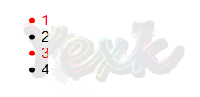

例子2：

代码：

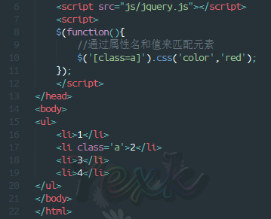

结果：

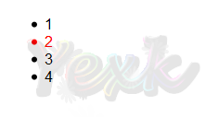

## 表单选择器

:input //匹配所有表单元素（含select,textarea,botton）

:text //匹配所有的文本框

:password //匹配所有的密码框

:radio //匹配所有的单选框

:checkbox //匹配所有的复选框

:submit //匹配所有的提交按钮

:reset //匹配所有的重置按钮

:hidden //匹配所有的隐藏域 Ps:当匹配表单的隐藏表单元素的时候需要加input前缀 例如：input:hidden

:checked //匹配所有选中的复选框

例子1：

代码：

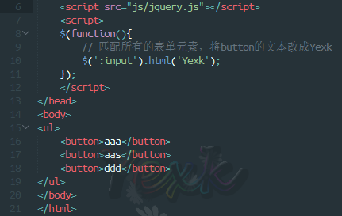

结果：

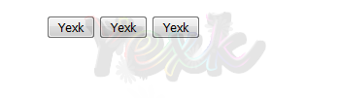

例子2：

代码：

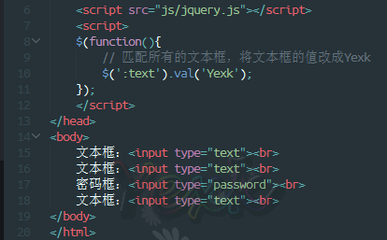

结果：

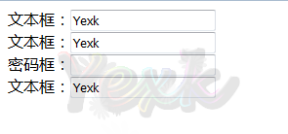

# 三、JQuery事件方法

### click()：向匹配的元素添加单击触发的事件

**定义：**当元素点击时，会发生click事件。

**语法：$(selector).click(function);**

|  |  |
| --- | --- |
| 参数 | 描述 |
| *function* | 可选。规定当发生 click 事件时运行的函数。 |

**例子：**

代码：

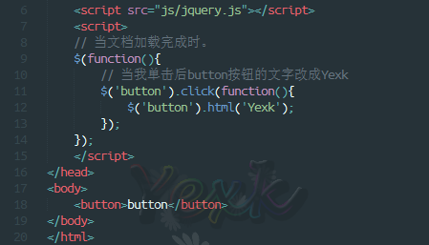

结果：

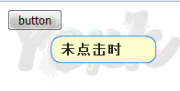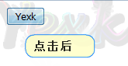

### bind()：向匹配元素附加一个或更多事件

**定义：**bind() 方法为被选元素添加一个或多个事件处理程序，并规定事件发生时运

行的函数。

**语法1：$(selector).bind(event,function);**

|  |  |
| --- | --- |
| 参数 | 描述 |
| *event* | 必需。规定添加到元素的一个或多个事件。  由空格分隔多个事件。必须是有效的事件。 |
| *function* | 必需。规定当事件发生时运行的函数。 |

**语法2：$(selector).bind({event:function,event2,function2,…})**

|  |  |
| --- | --- |
| 参数 | 描述 |
| {*event*:*function*, *event*:*function*, ...} | 必需。规定事件映射，其中包含一个或多个添加到元素的事件，以及当事件发生时运行的函数。 |

**例子：**

代码：

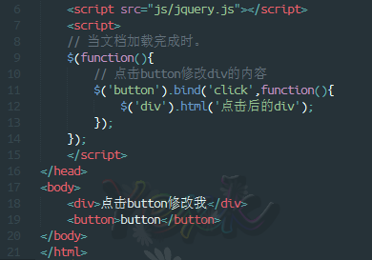

结果:

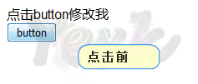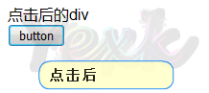

### unbind()：向匹配元素移除N个或者全部事件

**定义：**unbind()方法移除被选中的元素（可以移除一个,多个或者全部）。

**语法：$(selector).unbind();//移除被选中元素的所有事件**

**例子：**

代码：

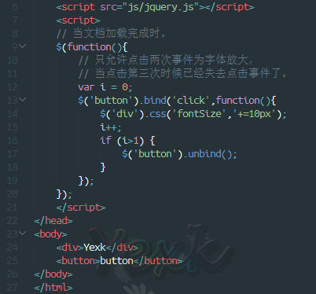

结果：

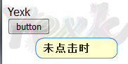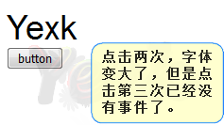

### one()：向匹配元素添加只能使用一次的事件

**定义：**当使用 one() 方法时，每个元素只能运行一次事件处理器函数。

**语法：$(selector).one(event,function);**

|  |  |
| --- | --- |
| 参数 | 描述 |
| *event* | 必需。规定添加到元素的一个或多个事件。由空格分隔多个事件。必须是有效的事件。 |
| *function* | 必需。规定当事件发生时运行的函数。 |

**例子：**

代码：

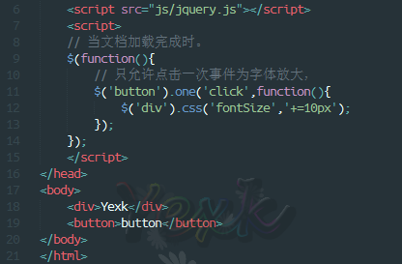

结果：

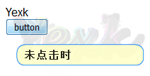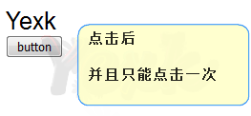

### focus()：当元素获取焦点事发生的事件

### blur()：当元素失去焦点事发生的事件

**定义：**当元素获取/失去焦点时发生的事件，当通过鼠标点击选中元素或通过 tab

键定位到元素时，该元素就会获得焦点。

**语法：$(selector).focus(function);**

**$(selector).blur(function);**

|  |  |
| --- | --- |
| 参数 | 描述 |
| *function* | 可选。规定当发生 focus/blur 事件时运行的函数。 |

**例子：**

代码：

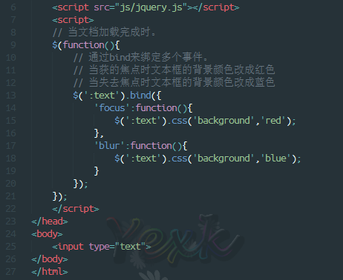

结果：

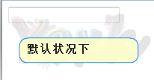

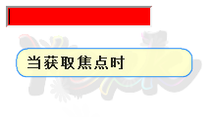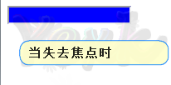

### mouseover()：鼠标放在元素上时发生的事件

### mouseout()：鼠标移开元素时发生的事件

**定义：**鼠标放上/移开的时候发生的事件。

**语法：$(selector).mouseover(function);**

**$(selector).mouseout(function);**

|  |  |
| --- | --- |
| 参数 | 描述 |
| *function* | 可选。规定当发生 mouseover/mouseout 事件时运行的函数。 |

**例子：**

代码：

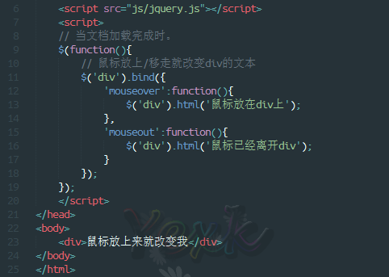

结果：

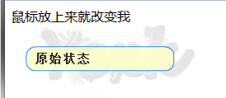

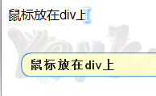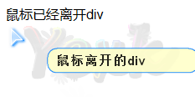

### hover()：模仿鼠标放上/移开都会触发函数事件

**定义：**当鼠标移动到一个元素的时候调用第一个函数，鼠标移走就调用第二个函数

**提示：**可以用这个函数同时实现鼠标放上和移开的效果。

**语法：$(selector).hover(function1,function2);**

|  |  |
| --- | --- |
| 参数 | 描述 |
| *Function1，function2* | 可选。规定当发生 mouseover/mouseout 事件时运行的函数。 |

例子：

代码：

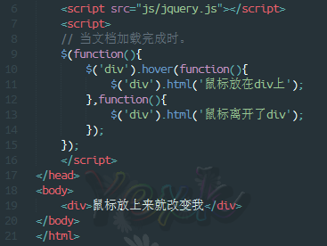

结果：



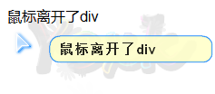

# JQuery文档属性和文档处理

# JQuery效果方法

## show()

## hide()

## toggle()

## fadeIn()

## fadeOut()

## fafeToggle()

# JQUery插件机制

# DOM对象和JQuery对象关系